综合电机控制器
上位机使用说明



重庆大学
二O二三年五月

1 范围
本文档为“综合电机测试控制器”上位机软件（包括2台阀电机和1台油泵电机，以下简称本软件）的使用说明，明确了软件的编程环境、通信接口和主要功能的使用方法。
2 编程环境
本软件的编程环境为VC++6.0，软件运行环境为Windows XP平台及Windows后续平台。
3 通信接口
本软件是与综合电机测试控制器之间进行通信和功能测试的人机交互软件，采用RS422通信方式，通信波特率为9600bps。PC机上位机软件通过RS232转换到RS422与综合电机测试控制器下位机进行通信。
4 软件组成
本软件由1个可执行文件（PMSSC.exe）、2个动态链接库文件（Control20.dll、MultiChart.dll）和1个图片文件（Setup.bmp）组成，放置在计算机同一目录中。
5 使用方法
5.1进入软件
双击可执行文件PMSSC.exe，弹出图1所示登陆对话框，选择所接串口通道(根据实际连接口选择，若使用USB转RS422设备，安装该设备后PC机会产生一个虚拟串口，请根据分配的串口通道号进行选择)，波特率选择9600，点击“确定”按钮后出现闪屏图案如图2。
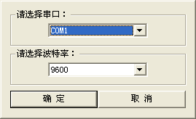
图1 登陆对话框 图2 闪屏图案
上位机软件在闪屏过程中将尝试与下位机进行通信连接，若通信失败，将出现如图3所示的对话框，请按提示检查接线和控制器情况。
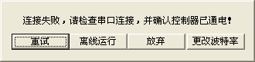
图3 通信失败对话框
若通信成功，软件将进入主界面即“总体控制”界面，如图4所示的对话框。其标题栏显示为“电机控制器调试系统(num1，num2)--在线运行”。
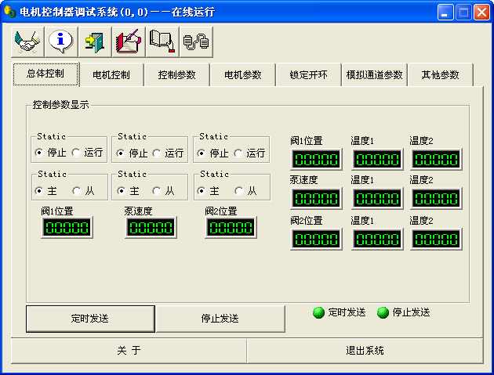
图4 软件主界面
num1，num2均为0~5之间的数字，其含义如下：
在软件中，将控制阀1电机的2块CPU、控制油泵电机的2块CPU和控制阀1电机的2块CPU共计6块CPU依次编号为0、1、2、3、4、5；其中0表示控制阀1电机的主CPU，1表示控制阀1电机的备用CPU；2表示控制油泵电机的主CPU，3表示控制油泵电机的备用CPU；4表示控制阀2电机的主CPU，5表示控制阀2电机的备用CPU。当num1=0时表示当前上位机通过编号为0的CPU实现RS422通信，其他数字时以此类推；当num2=0时表示当前上位机除“总体控制”外的其他界面的参数和功能操作是针对编号为0的CPU进行的，其他数字时以此类推。
5.2工具栏功能
上位机软件中的工具栏共6个标签，点击标签可实现以下功能。
（1）点击菜单，进行num2值的修改，即对实际操作CPU的编号进行修改，显示如图5所示对话框。
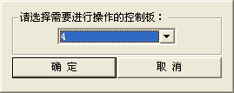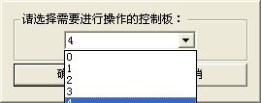
图5 修改需要进行操作的CPU编号
点击“确定”按钮后，需进行通信测试，测试成功后，编号修改有效。
（2）点击菜单，进行通信测试，并读取当前下位机电机参数值；通信测试失败时显示如图6所示对话框。
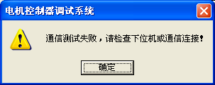
图6 通信测试失败对话框
测试成功后，标题栏显示为“电机控制器调试系统(num1，num2)--在线运行”。
（3）点击菜单，显示软件信息，如名称、版本号等；
（4）点击菜单，弹出如图7所示退出确认对话框；点击按钮“是”，则退出软件程序，点击“否”，则返回主界面。
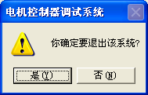
图7 退出确认对话框
（5）点击菜单，弹出文本文件选择对话框，如图8所示。选择参数文件（例如：泵控制参数.txt）后，可将参数文本文件中的数值加载到软件所有界面中。
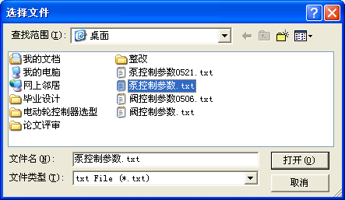
图8 文件选择对话框
注：加载参数文件只是将各参数数值显示在软件界面中，并没有写入到下位机中，需在各界面中点击“写入参数”才能写入到下位机中。
（6）点击菜单，弹出保存文件对话框，如图9所示。可将所有界面中的当前参数值保存到文本文件中。
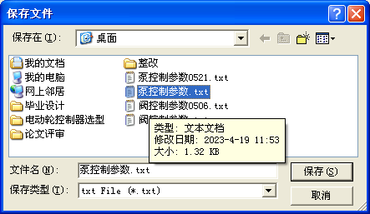
图9 保存文件对话框
注：保存参数文件只是将软件各界面种的当前数值进行保存，为确保保存的数值为下位机对应参数，建议在执行本操作前，在各界面中点击“读取参数”，将下位机数据上传至各界面。
图4界面中底部的两个按钮“关于”和“退出系统”，其中按钮“关于”的功能与菜单栏的功能相同，按钮“退出系统”的功能与菜单栏的功能相同。
5.3总体控制
点击“总体控制”，进入总体控制界面，如图10所示，该界面可同时实现三台电机的实时控制。
在“总体控制”界面，点击“定时发送”，则上位机将当前界面的控制状态定时（间隔1s）发送到下位机执行。若发送命令失败，“定时发送”指示灯将变为灰色字体。
其中：
第一列为阀1电机控制状态，可选择“停止”或“运行”模式，停止模式阀1电机处于停机状态，运行模式阀1电机处于位置控制状态；可选择“主”或“从”模式，主模式表示由阀1电机的主CPU完成控制，从模式表示由阀1电机的备用CPU完成控制；“阀1位置”处填入需要控制的位置设定值，0~65536表示实际值0~360度，输入500~65000有效，小于500时，下位机按500进行控制，大于65000时，下位机按65000进行控制。
第二列为油泵电机控制状态，可选择“停止”或“运行”模式，停止模式油泵电机处于停机状态，运行模式油泵电机处于转速控制状态；可选择“主”或“从”模式，主模式表示由油泵电机的主CPU完成控制，从模式表示由油泵电机的备用CPU完成控制；“泵速度”处填入需要控制的速度设定值。
第三列为阀2电机控制状态，其设置与阀1电机相同。
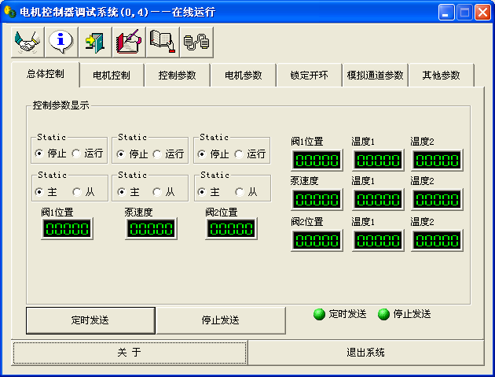
图10 总体控制界面
定时发送成功后，右侧3列显示框中会显示当前三台电机的实时运行数据和6张驱动板的温度数据。
点击“停止发送”按钮，则上位机将停止发送指令，“停止发送”指示灯将红绿交替闪烁3次。
5.4电机控制
点击“电机控制”，进入电机控制界面，如图11所示，该界面可实现num2所示的CPU板的独立控制。
写入EEPROM功能：在停止运行状态下，点击“写入EEPROM”按钮，控制器将当前内存数据存入EEPROM，用于断电后的数据保存。写入EEPROM成功后，指示灯“写入EEPROM”将由绿色变为红色闪烁，闪烁3次后恢复为绿色。
清除故障标志功能：在停止运行状态下，点击“清除故障标志”按钮，若故障条件已经消失，状态显示界面中的故障标志灯将由红色变为绿色。

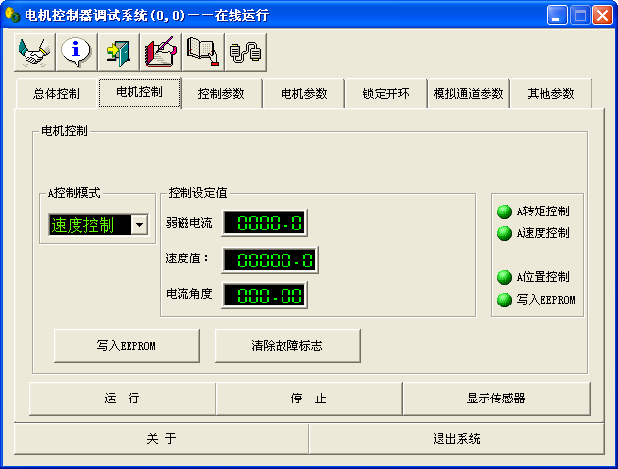
图11电机控制界面
在“A控制模式”栏点击下拉键，出现如图12所示下拉选择框，可根据控制需求选择“转矩控制”、“速度控制”或“位置控制”。选择“转矩控制”时，“控制设定值”栏可按需求输入弱磁电流、Is电流和电流角度的设定值，然后点击“运行”，可进行电流控制，指示灯“A转矩控制”将由绿色变为红色闪烁，表示下位机正处于转矩运行模式。
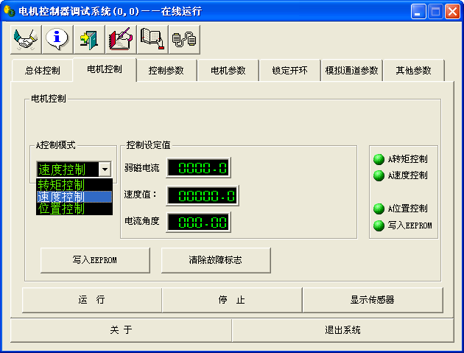
图12电机控制模式下拉选择
选择“速度控制”时，“控制设定值”栏可按需求输入弱磁电流、速度和电流角度设定值，然后点击按钮“运行”，可进行速度控制，指示灯“A速度控制”将由绿色变为红色闪烁，表示下位机正处于速度运行模式。
选择“位置控制”时，“控制设定值”栏可按需求输入弱磁电流、位置和电流角度设定值，然后点击按钮“运行”，可进行位置控制，指示灯“A位置控制”将由绿色变为红色闪烁，表示下位机正处于位置运行模式。
若要退出运行模式，点击按钮“停止”即可。
不同模式不能同时运行，进行切换时，必须“停止”后才能完成，在运行模式时，软件会自动屏蔽切换指令。
在运行模式和停止状态时，均可点击按钮“显示传感器”，会在界面左右两侧出现如图13所示的状态显示界面，按钮“显示传感器”变为“隐藏传感器”。
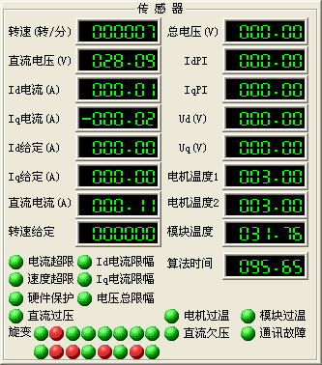
图13 状态显示
状态显示界面将显示系统目前的运行状态，如电机转速、电压、电流、温度等数据及故障状态等，若出现相应状态，其对应指示灯的颜色将由绿色变为红色，以提醒用户。在该界面点击按钮“隐藏传感器”，状态显示界面将隐藏，回到电机控制界面。
5.5控制参数
点击“控制参数”，进入控制参数界面，如图14所示，该界面可实现系统的控制参数的设置。
控制参数包括：转矩控制中的电流环参数，速度控制中的速度环参数，位置控制中的位置环参数，以及需要弱磁的自动弱磁参数，各闭环参数有：比例系数、积分系数、控制周期、积分周期、限幅值等。
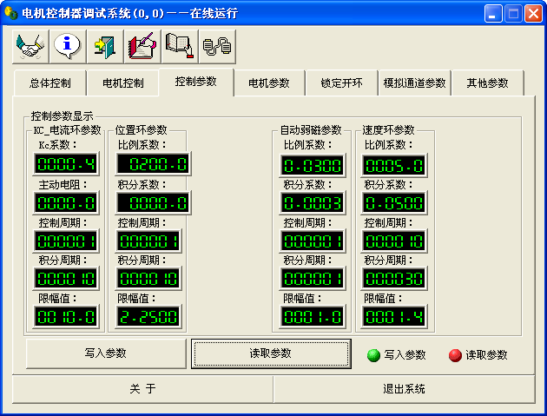
图14控制参数界面
点击按钮“写入参数”，可将该界面参数数值写入下位机中，写入参数成功后，指示灯“写入参数”将由绿色变为红色闪烁，闪烁3次后恢复为绿色。
点击按钮“读取参数”，可将该界面参数数值从下位机中读取并显示在该界面上。读取参数成功后，指示灯“读取参数”将由绿色变为红色闪烁，闪烁3次后恢复为绿色。
5.6电机参数
点击“电机参数”，进入电机参数界面，如图15所示，该界面可实现系统的主要的电机参数的设置。
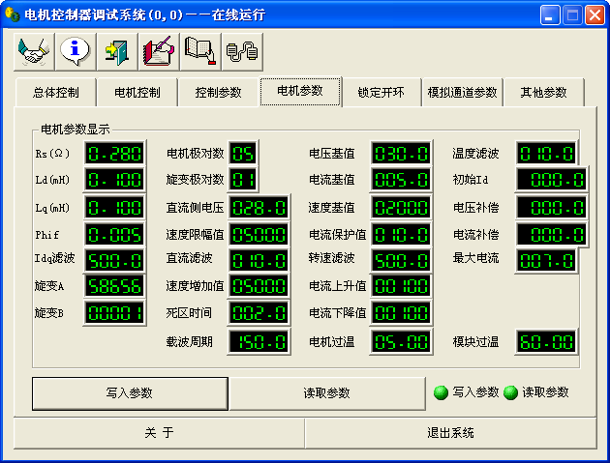
图15电机参数界面
电机参数包括：定子相电阻Rs、d轴电感Ld、q轴电感Lq、反电势系数phif、电机极对数、旋变极对数、直流侧电压（运行时直流母线电压）、电机位置旋变(旋变A)和阀位置旋变(旋变B)的安装角度、电压基值、电流基值、速度基值。
滤波相关参数：Idq滤波（dq轴电流滤波截止频率）、直流滤波（直流电压、直流电流滤波截止频率）、转速滤波（转速滤波截止频率）、温度滤波（温度滤波截止频率）。
保护相关参数：
速度限幅值，若运行时转速超出该值，状态显示界面会提示速度超限故障，“速度超限”指示灯会由绿色变为红色。
电流保护值，若运行时电机电流超出该值，状态显示界面会提示电流超限故障，“电流超限”指示灯会由绿色变为红色。
电机过温：若运行时电机温度超出该值，状态显示界面会提示电机过温故障，“电机过温”指示灯会由绿色变为红色。
模块过温：若运行时功率模块温度超出该值，状态显示界面会提示模块过温故障，“模块过温”指示灯会由绿色变为红色。
其他参数：
初始Id：若运行时需要施加固定弱磁电流，可设置该值。
最大电流：若运行时给定电流达到该值，将进入限流运行状态。
电压补偿：对由于控制周期和PWM调制带来的电压相位延迟角度进行补偿。
电流补偿：对由于电流采样电路带来的相位延迟角度进行补偿。
速度增加值：给定速度的上升斜率。
电流上升值：给定电流的上升斜率。
电流下降值：给定电流的下降斜率。
死区时间：设定PWM信号的死区时间（单位：us）。
载波周期：设定PWM信号的载波周期（单位：us）。
点击按钮“写入参数”，可将该界面参数数值写入下位机中，写入参数成功后，指示灯“写入参数”将由绿色变为红色闪烁，闪烁3次后恢复为绿色。
点击按钮“读取参数”，可将该界面参数数值从下位机中读取并显示在该界面上。读取参数成功后，指示灯“读取参数”将由绿色变为红色闪烁，闪烁3次后恢复为绿色。
5.7模拟通道参数
点击“模拟通道参数”，进入模拟通道参数界面，如图16所示，该界面可实现系统的模拟通道参数的设置。
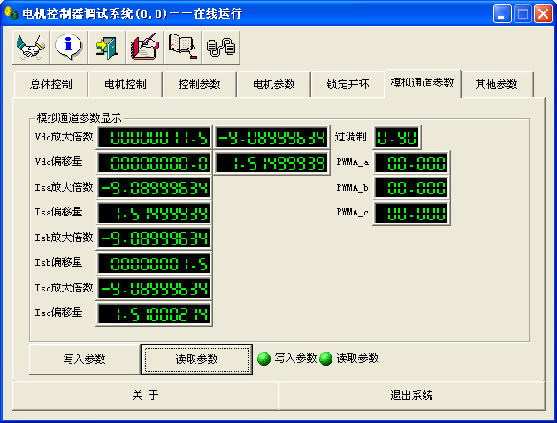
图16模拟通道参数界面
模拟通道参数包括：
各模拟通道的放大倍数和偏移值，包括直流电压传感器Vdc、电流传感器Isa、Isb和直流电流传感器Idc。
过调制：PWM过调制倍数，当前设为0.9，则每相占空比的数值范围限制为0.05~0.95，计算方法为：(1+0.9)/2
PWM_a、PWM_b、PWM_c：设定PWM信号的补偿值，可改善电机电流中的直流分量。
点击按钮“写入参数”，可将该界面参数数值写入下位机中，写入参数成功后，指示灯“写入参数”将由绿色变为红色闪烁，闪烁3次后恢复为绿色。
点击按钮“读取参数”，可将该界面参数数值从下位机中读取并显示在该界面上。读取参数成功后，指示灯“读取参数”将由绿色变为红色闪烁，闪烁3次后恢复为绿色。
5.8其他参数
点击“其他参数”，进入其他参数界面，如图17所示，该界面可实现系统的主要的其他参数设置。
其他参数包括：
故障恢复点数：故障发生，故障指示灯点亮后，当故障消失后，维持故障指示灯继续显示的周期数。
直流电压下限：当直流电压低于该数值时，状态显示界面会提示直流欠压故障，“直流欠压”指示灯会由绿色变为红色。
直流电压上限：当直流电压大于该数值时，状态显示界面会提示直流过压故障，“直流过压”指示灯会由绿色变为红色。
总电压系数：直流电压利用系数，但电机超出该值对应系数时状态显示界面会提示电压总限幅，“电压总限幅”指示灯会由绿色变为红色。
旋变A方向：用于确定电机旋变位置变化方向与控制器相序的一致性，在“锁定开环”的操作中将详细说明。
总电压标志：该值为1时，控制器自动进行弱磁。
启动速度：首次进入运行控制时，转速必须低于该值。
电流角度：转矩电流角设置。
温度比例校正和偏移校正参数：对电机温度和模块温度检测进行校正。
电流保护点数：电机相电流保护判断次数。
速度保护点数：电机转速保护判断次数。
速度计算点数：电机转速计算周期。
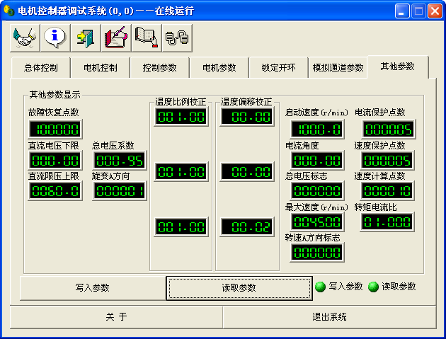
图17其他参数界面
点击按钮“写入参数”，可将该界面参数数值写入下位机中，写入参数成功后，指示灯“写入参数”将由绿色变为红色闪烁，闪烁3次后恢复为绿色。
点击按钮“读取参数”，可将该界面参数数值从下位机中读取并显示在该界面上。读取参数成功后，指示灯“读取参数”将由绿色变为红色闪烁，闪烁3次后恢复为绿色。
5.9锁定及开环运行
点击“锁定开环”，进入锁定及开环运行界面，如图18所示，该界面可完成系统的主回路测试和电机相序及旋变安装值的获取。
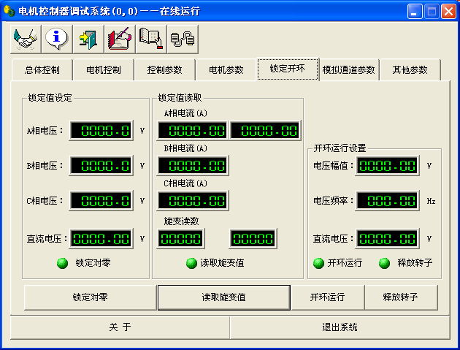
图18锁定及开环运行界面
主要功能：
（1）开环运行
对电机绕组加三相对称交流电压，使电机低速旋转，判断电机旋转方向与位置变化是否匹配。
电压幅值：施加的交流电压的幅值；
电压频率：施加的交流电压的频率；
直流电压：当前直流侧电压的实际值。
设置好上述3个数值后，点击按钮“开环运行”，发送指令到下位机，指令发送成功后，指示灯“开环运行”由绿色变为红色闪烁。

电机相序确定步骤：
1.设置电压幅值、电压频率、直流电压三个参数，其中“直流电压”为母线电压值（如：母线28V，设定28），“电压频率”设置为1，表示频率为1Hz，“电压幅值”逐渐由小增大，如：初始设置为0.5，表示电压幅值为0.5V。
2.点击“开环运行”按钮，此时电机将以较低速度旋转，如电机未能旋转，则应增加“电压幅值”直至电机平稳转动。此时点击“电机控制”，进入“电机控制”界面后进入状态显示界面，如图13，观察转速数值，如果相序正确，此时转速应为正转速（在电压频率设置为1Hz时），此时不需修改，可跳过下面第3步，表示相序是正确的；如果相序不正确，此时转速显示为负值（在电压频率设置为1Hz时），可按下面第3步修改参数。
3.打开“其他参数”界面，首先点击“读取参数”按钮，显示当前参数数值，修改“旋变A方向”数值，如原来为“0”，则修改为“1”；如原来为“1”，则修改为“0”，然后再点击“写入参数”按钮，写入后此时回到第2步，观察转速值是否已变为正值，若变为正值，则修改成功。
4.回到“锁定开环”界面，点击“释放转子”按钮，则电机相序判断过程结束。
5.若在第3步中进行了“旋变方向标志”的修改，则应在完成后将参数写入EEPROM。
（2）锁定对零
对电机绕组加直流电压，使电机位置移动到零位，以获取位置初始值，并检定各功率模块工作是否正常。
A相电压：施加的A相电压的大小；
B相电压：施加的B相电压的大小；
C相电压：施加的C相电压的大小；
直流电压：当前直流侧电压的实际值。
设置好上述4个数值后，点击按钮“锁定对零”，发送指令到下位机，指令发送成功后，指示灯“锁定对零”由绿色变为红色闪烁。
永磁电机旋变安装位置确定：
1.打开上位机，依次读取各个界面参数，在锁定开环界面，点击“读取旋变值”，此时ABC三相电流显示为电机三相电流。
2.点击“锁定对零”按钮，此时电机将固定到一个位置，读取位置读数，逐渐增大电压，使A相电流达到额定电流左右，记录此时的位置读数。注：A、B、C电压值应按照1：-0.5：-0.5的比值施加，其设置值应按此比例逐渐增加，防止产生过大的电流。
3.打开电机参数界面，将步骤2中的旋变读数写到旋变安装值中，点击写入参数，
4.回到“锁定开环”界面，点击“释放转子”按钮，则电机初始位置测量结束。
5.打开“电机控制”界面，点击“写入EEPROM”，等待写入。
（3）读取旋变值
点击按钮“读取旋变值”，发送指令到下位机，指令发送成功后，指示灯“读取旋变值”由绿色变为红色闪烁。此时锁定值读取栏会显示当前的电机三相电流数值和当前位置数值。

